Kraniche am Kranichsee
Der Kranichsee hat seinen Namen von einem Vogel, den wir auf der Klassenfahrt jeden Morgen gehört haben: dem Kranich. Kraniche sind fast so groß wie ein Kind in der ersten Klasse. Sie sind grau, haben einen schwarz-weißen Hals und einen roten Fleck auf dem Kopf.

Abbildung 1: Ein Kranich in einer Wiese in der Uckermark. Foto: Charles J. Sharp, CC BY-SA 4.0
Im Herbst ziehen die Kraniche nach Süden, bis nach Spanien oder Nordafrika. Vorher sammeln sie sich zu Tausenden an Seen wie unserem. Am Abend fliegen sie laut rufend zu ihren Schlafplätzen im flachen Wasser. Dort stehen sie die ganze Nacht, denn im Wasser kommt kein Fuchs unbemerkt an sie heran.
Vom Aussichtsturm am Nordufer konnten wir sie gut beobachten. Die Karte zeigt, wo der Turm steht und wo der Moorpfad entlangführt.
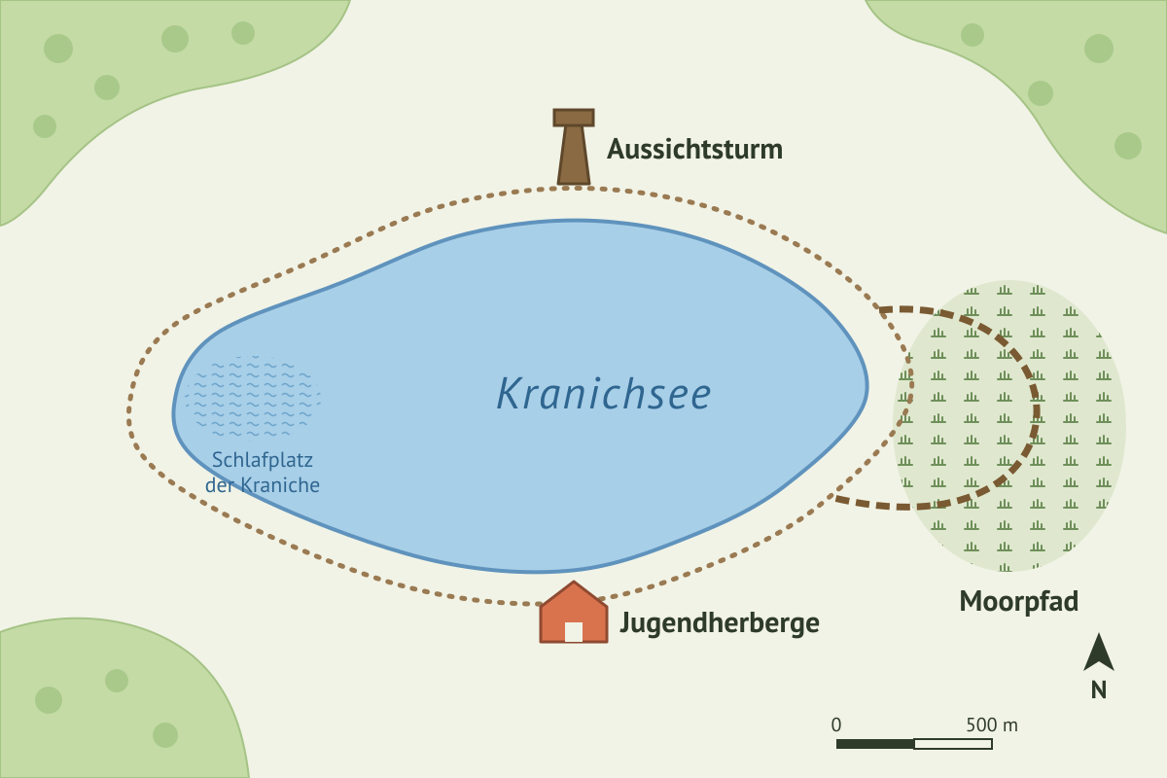
Abbildung 2: Der Kranichsee mit Jugendherberge, Aussichtsturm und Moorpfad
Wer Kraniche sehen will, braucht ein Fernglas und Geduld. Und man muss leise sein: Kraniche fliegen schon auf, wenn man noch ein paar hundert Meter entfernt ist.

